День третий
Цитата дня:
«Утром думай. Днем действуй.
Вечером читай. Ночью спи»
Всем привет! Сегодня я предлагаю вам провести в рамках нашей Недели психологии «разгрузочный день». Сегодня не будет теории, не будет заданий, только немного интересного (или поучительного?). Для начала – «Психотерапевтические напоминалки».

«Психотерапевтические напоминалки»

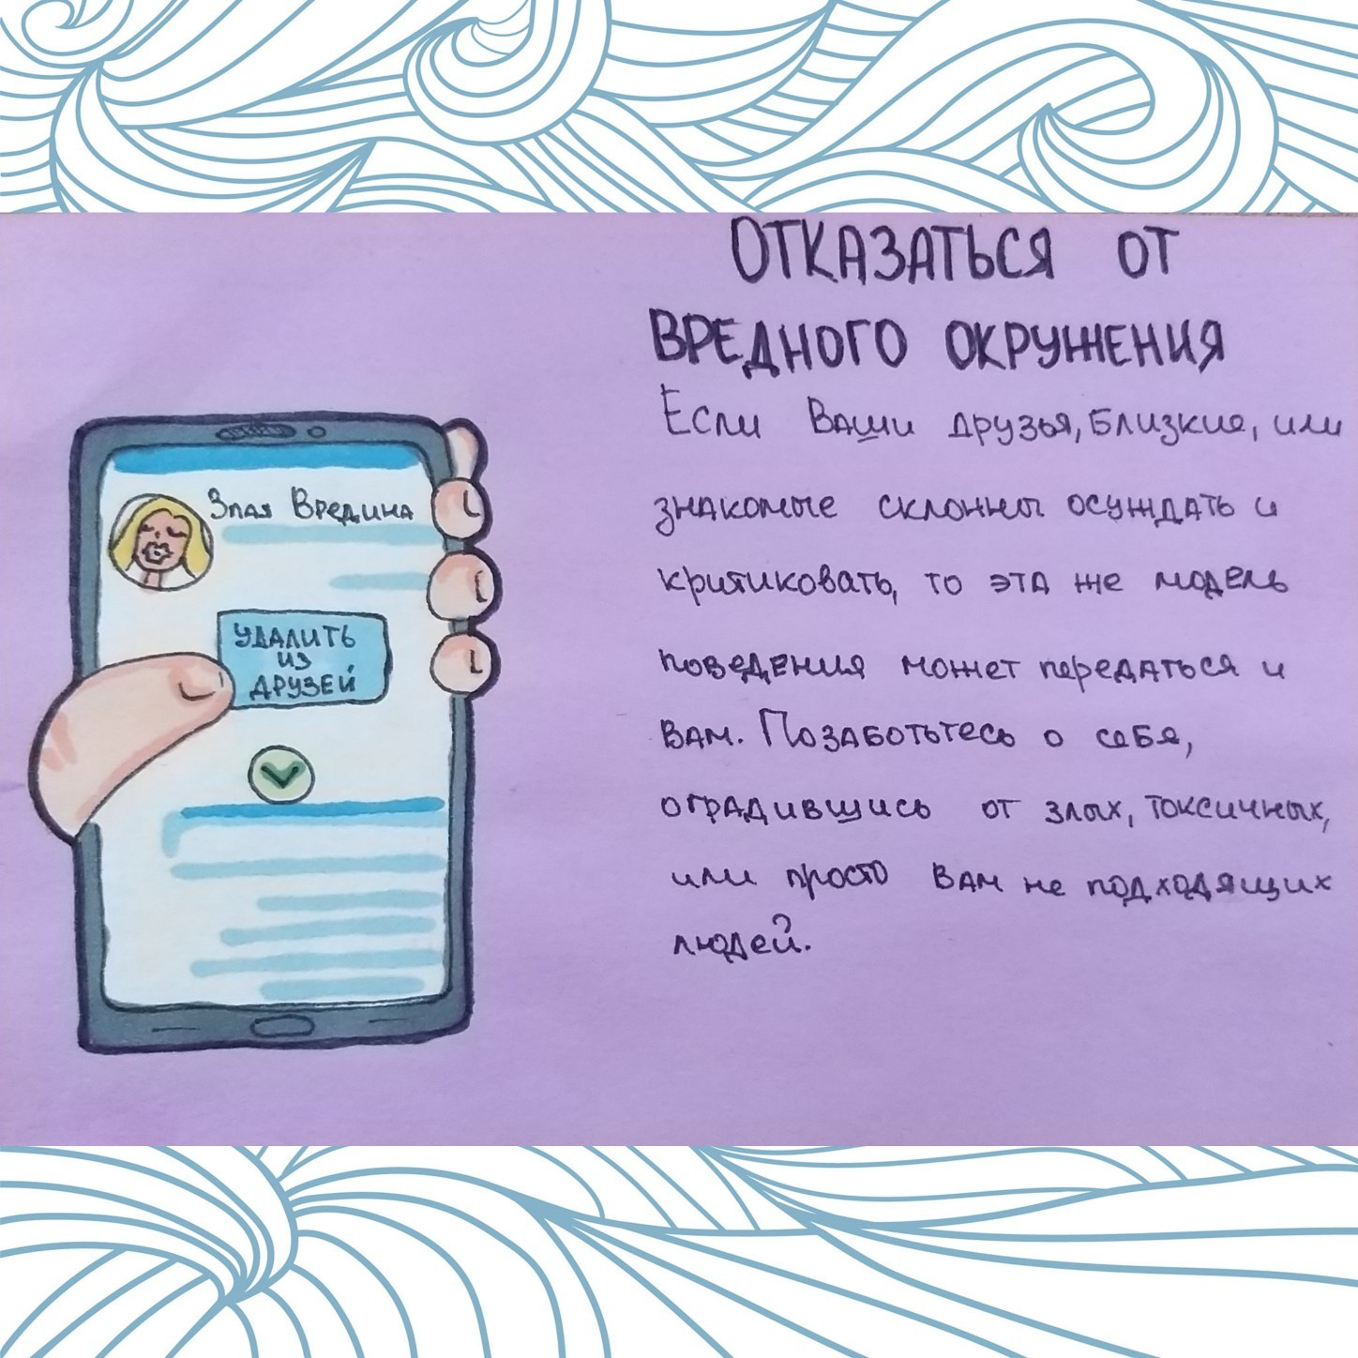

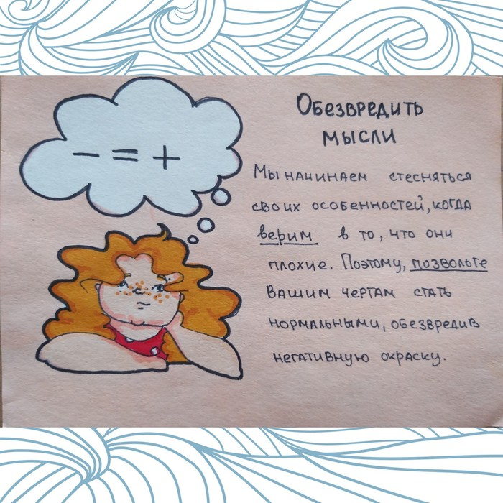

И еще в этот день я не могу не предложить вашему вниманию подборку афоризмов Омара Хайяма – мудрость через века.

Образ великого поэта Востока Омара Хайяма овеян легендами, а биография полна тайн и загадок. Древний Восток знал Омара Хайяма в первую очередь как выдающегося ученого: математика, физика, астронома, философа. В современном мире Омар Хайям известен более как поэт, создатель оригинальных философско-лирических четверостиший – мудрых, полных юмора, лукавства и дерзости рубаи.

Годы жизни: около 1048 – 1131.
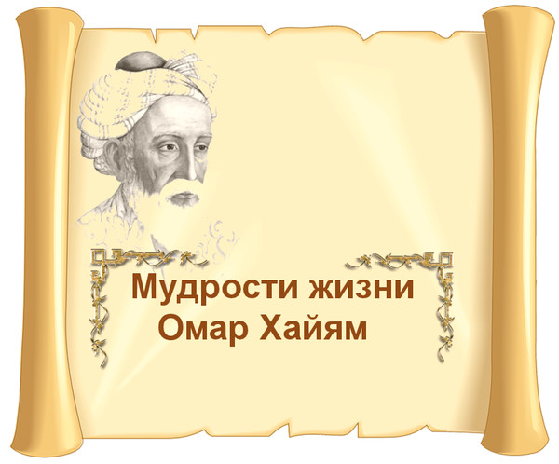

***

Ты скажешь, эта жизнь — одно мгновенье.
Ее цени, в ней черпай вдохновенье.
Как проведешь ее, так и пройдет,
Не забывай: она — твое творенье.

***

Ветер жизни иногда свиреп,

В целом жизнь, однако, хороша.

И не страшно, когда черный хлеб,

Страшно, когда черная душа.

***
Не завидуй тому, кто силен и богат,
За рассветом всегда наступает закат.
С этой жизнью короткою, равною вдоху,
Обращайся, как с данной тебе напрокат.

***
Чтоб мудро жизнь прожить, знать надобно немало,
Два важных правила запомни для начала:
Ты лучше голодай, чем что попало есть,
И лучше будь один, чем вместе с кем попало.

***
Мы больше в этот мир вовек не попадем,
Вовек не встретимся с друзьями за столом.
Лови же каждое летящее мгновенье —
Его не подстеречь уж никогда потом.

***
Кто понял жизнь, тот больше не спешит,
Смакует каждый миг и наблюдает,
Как спит ребенок, молится старик,
Как дождь идет, и как снежинка тает.
***
Знайся только с достойными в жизни людьми,
С подлецами не знайся – себя не срами.
Если подлый лекарство нальет тебе – вылей!
Если мудрый подаст тебе яду – прими!
***
Меняем реки, страны, города…
Иные двери… Новые года…
А никуда нам от себя не деться,
А если деться – только в никуда.
***
В мире все быстротечно, не бойся невзгод.
Все на свете не вечно и скоро пройдет.
Нам отпущен лишь миг для утех и веселья,
Не тоскуй о былом и не плачь наперед.
***
Известно, в мире все лишь суета сует:
Будь весел, не горюй, стоит на этом свет.
Что было, то прошло, что будет, - неизвестно, -
Так не тужи о том, чего сегодня нет.
***
Не боится ни бурь, ни штормов океан,
Человек! Отличай от людей обезьян!
Не рождается зло от добра и обратно,,,
Различать их нам взгляд человеческий дан.

Для тех, кто хотел бы поближе познакомиться с творчеством этого великого поэта, математика, философа, полное имя которого Омар Хайям Гиясаддин Абу-ль-Фахт ибн Ибрагим, ссылка: https://librebook.me/rubai__polnoe_sobranie
Познавайте прекрасное и наслаждайтесь творчеством великого поэта.
Приятного вам чтения!
До завтра!

